المملكة العربية السعودية  وزارة التعليم  إدارة التعليم بمنطقة  متوسطة |  | التاريخ : / / 1444هـ  المادة : رياضيات  الصف : ثالث متوسط  اختبار منتصف الفصل الدراسي الثالث
20 درجة

الاسم :

س1/ اختر الإجابة الصحيحة لكل فقرة :
1) الرأس للقطع المكافئ بالتمثيل البياني هو
أ | ( -1 ، 3 ) | ب | ( -2 ، 2 ) | ج | ( -2 ، -3 ) | د | ( 2 ، 1 )

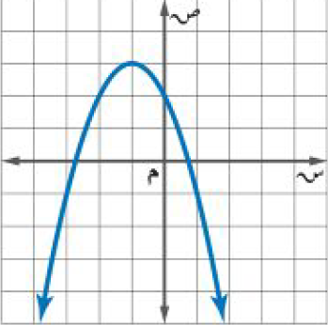
2) معادلة محور التماثل بالتمثيل البياني هو
أ | س = -1 | ب | س = 2 | ج | س = 1 | د | س = -3

3) المقطع الصادي بالتمثيل البياني هو
أ | ص= 2 | ب | ص= 4 | ج | ص= 3 | د | ص= 5

4) قيمة جـ التي تجعل ثلاثية الحدود س² -18س + جـ مربعا كاملا
أ | 72 | ب | 81 | ج | 64 | د | 49

5) القيمة العظمى للدالة ص = س^{٢} - 4 س + 5
أ | -4 | ب | 2 | ج | 5 | د | 1

٦) مدى الدالة د( س) = -4س² - $\frac{1}{2}$
أ | ص > - $\frac{1}{2}$ | ب | ص < - $\frac{1}{2}$ | ج | ص > $\frac{1}{2}$ | د | ص < $\frac{1}{2}$

7) حل المعادلة س² + 3س - 10 =0
أ | -5 أو 2 | ب | لا يوجد حل | ج | 5 أو -2 | د | -5 أو -2

8) حل المعادلة س² + 5س - 1 =0
أ | -1 أو 2 | ب | -2 أو 2 | ج | لا يوجد حل | د | -1 أو 1

9) عددان صحيحان زوجيان متتاليان ناتج ضربهما 224 فما هما ؟
أ | 12 و 14 | ب | 16 و 18 | ج | 12 و 14 | د | 14 و 16

10) إذا كان طول مستطيل يساوي ثلاثة أمثال عرضه ومساحته 75 سنتمترا مربعا فما طول المستطيل ؟
أ | 25 سم | ب | 15 سم | ج | 10 سم | د | 5 سم

11) قيمة المميز وعدد الحلول للمعادلة س² -9س + 21 =0
أ | المميز = 3  و الحلول 1 | ب | المميز = -3  و الحلول 0 | ج | المميز = -3  و الحلول 1 | د | المميز = 3  و الحلول 2

12) بسط العبارة $\sqrt{42}$
أ | 2 $\sqrt{6}$ | ب | 3 $\sqrt{4}$ | ج | 5 $\sqrt{6}$ | د | 4 $\sqrt{6}$
13) بسط العبارة $\sqrt{3}$× $\sqrt{81}$
أ | 3 $\sqrt{3}$ | ب | 3 $\sqrt{6}$ | ج | 6 $\sqrt{3}$ | د | $\sqrt{9}$
14) بسط العبارة $\sqrt{\frac{54}{01}}$
أ | $\frac{3\sqrt{2}}{2}$ | ب | $\frac{3\sqrt{2}}{2}$ | ج | $\frac{3\sqrt{2}}{2}$ | د | $\frac{3\sqrt{2}}{2}$
15) بسط العبارة 4 $\sqrt{5}$+ 2 $\sqrt{02}$
أ | 9 $\sqrt{5}$ | ب | 10 $\sqrt{5}$ | ج | 12 $\sqrt{5}$ | د | 8 $\sqrt{5}$
16) بسط العبارة 9 $\sqrt{2}$( 4 $\sqrt{6}$)
أ | 72 $\sqrt{3}$ | ب | 36 $\sqrt{3}$ | ج | 48 $\sqrt{3}$ | د | 54 $\sqrt{3}$

س2/
أ) حل المعادلة س² + 4س = 6 بإكمال المربع. ب) حل المعادلة -2س² + 10س + 22= 4 بإكمال المربع.

س3/ حل المعادلة س² - 2س - 15 = 0 بالقانون العام.
المملكة العربية السعودية  وزارة التعليم  إدارة التعليم بمنطقة  مكتب التعليم  متوسطة |  | التاريخ : / / 1445هـ  الصف : ثالث متوسط  المادة : رياضيات  اختبار الفصل الثامن : الدوال التربيعية

الاسم :

السؤال الأول : اختر الإجابة الصحيحة لكل فقرة : |  |  | 20 درجة

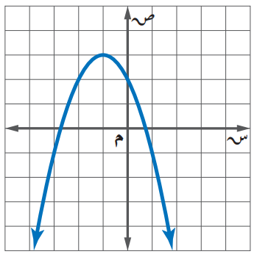
1 | أوجد معادلة محور التماثل من التمثيل البياني المجاور

أ | س = 0 | ب | س = -1 | جـ | س = -2 | د | س = 1

2 | أوجد رأس القطع المكافئ للدالة ص = -3س² + 6س - 5

أ | ( 0 ، 2 ) | ب | ( 1 ، -2 ) | جـ | ( -1 ، 2 ) | د | ( 2 ، -2 )

3 | مجال الدالة ص = س^{٢}+ ٣س - ١ هو مجموعة الأعداد

أ | الحقيقية | ب | الصحيحة | جـ | الطبيعية | د | الكلية

4 | القيمة العظمى للدالة ص = س^{٢} - 4 س + 5

أ | -4 | ب | 2 | جـ | 5 | د | 1

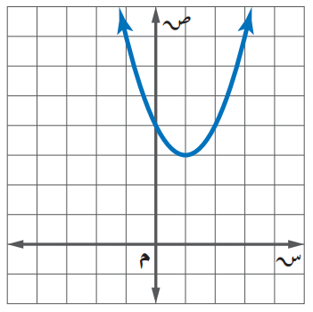
5 | معادلة محور التماثل للدالة ص = 2س² + 2س + 2

أ | س = $\frac{1}{2}$ | ب | س = 2 | جـ | س = - $\frac{1}{2}$ | د | س = -2

6 | أوجد رأس القطع المكافئ من التمثيل البياني المجاور

أ | ( 3 ، 2 ) | ب | ( 4 ، 0 ) | جـ | ( 1 ، 3 ) | د | ( 1 ، 4 )

7 | أوجد المقطع الصادي للدالة ص = 2س² + 2س + 2

أ | ص = 2 | ب | ص = -1 | جـ | ص = 1 | د | ص = -2

8 | مدى الدالة من التمثيل المجاور

أ | ص ≤ 5 | ب | ص ≥ 2 | جـ | ص ≤ 4 | د | 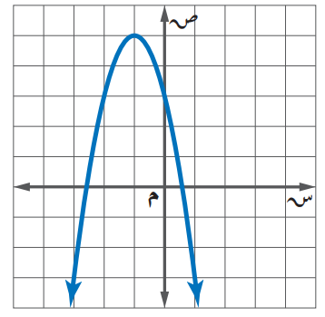  ص ≥ - 1

9 | حل المعادلة س² + 3س - 10 =0 هو س =

أ | -5 أو 2 | ب | 5 أو 2 | جـ | لا يوجد حل | د | -5 أو -2

10 | ما قيمة أ التي تجعل للمعادلة أ س² + 8س + 32 =0 حلاً حقيقياً واحداً ؟

أ | $\frac{1}{4}$ | ب | 1 | جـ | $\frac{1}{2}$ | د | 4

11 | إذا كان طول مستطيل يساوي ثلاثة أمثال عرضه ومساحته 75 سنتمترا مربعا فما طول المستطيل ؟

أ | 25سم | ب | 15سم | جـ | 20سم | د | 10سم

12 | أوجد مدى الدالة د( س) = -4س² - $\frac{1}{2}$

أ | ص ≤ $\frac{1}{2}$ | ب | ص ≥ -٤ | جـ | ص ≤ 4 | د | ص ≥ - $\frac{1}{2}$  اقلب الورقة

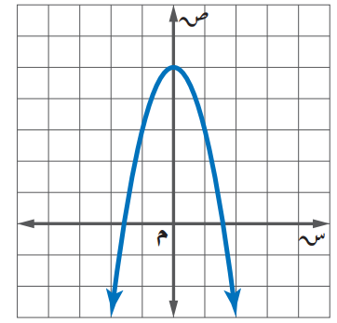
13 | إذا كانت نقطة رأس قطع مكافئ مفتوح إلى الأسفل هي ( 1 ، - 5 ) ، فإن معادلة محور تماثله هي

أ | س = - 1 | ب | س = 1 | جـ | س = 2 | د | س = - 2

14 | أي المعادلات الآتية تعبر عن التمثيل البياني

أ | ص = - 2س² | ب | ص = 2س² + 5 | جـ | ص = - 2س² + 5 | د | ص = 2س² - 5

15 | عددان صحيحان زوجيان متتاليان ناتج ضربهما 224 فما هما ؟

أ | 12 و 14 | ب | 16 و 18 | جـ | 18 و 20 | د | 14 و 16

16 | إذا كان مميز المعادلة س² -4س + جـ =0 يساوي 36 فأوجد مجموعة حلها

أ | س = - 5 أو 1 | ب | س = 5 أو 1 | جـ | س = 5 أو - 1 | د | س = - 5 أو - 1

17 | قيمة جـ التي تجعل المعادلة س^{٢}+8س+جـ مربعاً كاملاً

أ | 25 | ب | 16 | جـ | 9 | د | 36

18 | أوجد قيمة المميز وعدد الحلول الحقيقية للمعادلة س² -9س +21=0

أ | المميز = 3  عدد الحلول = 1 | ب | المميز = - 3  عدد الحلول = 0 | جـ | المميز = - 3  عدد الحلول = 2 | د | المميز = 3  عدد الحلول = 2

س2/ حل المعادلة س² - 8س - 1 = 8 بإكمال المربع. |  | س3/ حل المعادلة س² -2س -15 = 0 بالقانون العام.

